中國文化大學高教深耕善盡社會責任計畫成果紀錄表

計畫名稱 | 我的能源我做主
日期地點 | 2025年4月11日 12:00~13:00 大成館317
主題 | 公民電廠與社區智慧綠能合作社
內容  （活動內容簡述/執行成效） | 活動型態：討論未來大同之家公民電廠計畫框架  參與人數：7（3位學生＋4位老師）  討論內容：  中國文化大學公民電廠案例  - 與新北市社區智慧綠能合作社合作，全國首座社區型公民電廠。  - 300位民眾共同持有太陽能系統，改變能源主導權。  - 文化大學出租屋頂，合作社設置太陽能板，售電台電，文化大學收取10%租金作為急難救助基金。  - 初期困難：資金取得不易，銀行不願貸款。  社區智慧綠能合作社現況  - 已與東吳大學合作綠能屋頂，但業務停滯、競爭力低、招標困難。  - 建議轉型，如優先將綠電賣給社員企業。  頂山公民電廠案例  - 活化廢棄校園，設立老人共餐空間。  - 國泰經控員工ESG活動募得250萬元，捐給頂山社區發展協會。  - 社區發展協會委託天泰能源建置太陽能，綠電售予國泰人壽20年。  大同之家公民電廠構想  - 目標：多元永續設計，吸引企業參與，惠及居民。  - 無印良品有意合作，結合農創與特色產品。  - 推動地產地銷，減少電力傳輸損耗。
活動照片  (檔案大小以不超過2M為限) | 活動照片電子檔名稱  (請用英數檔名) | 活動照片內容說明(每張20字內)
 | 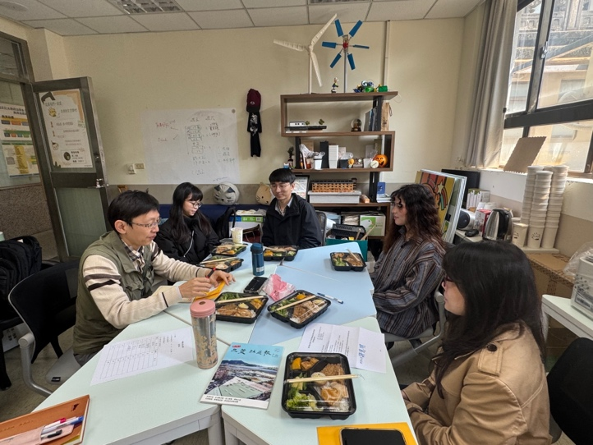 | 會議進行狀況
備註：

